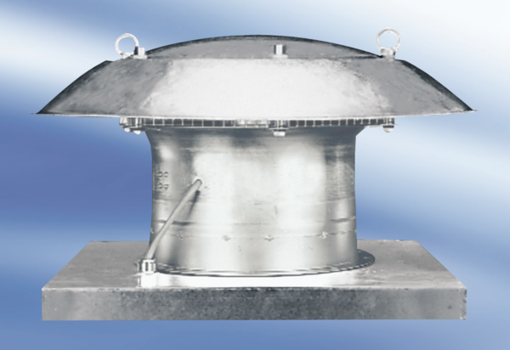Axiální střešní ventilátor DZD 50/84 AObsah dodávky: 1 kusSortiment:
Typové číslo: 0087.0449Výrobce: MAICO

